6.pielikums

KPMG ziņojumā piedāvātā valsts kapitālsabiedrību B klasifikācijas grupa

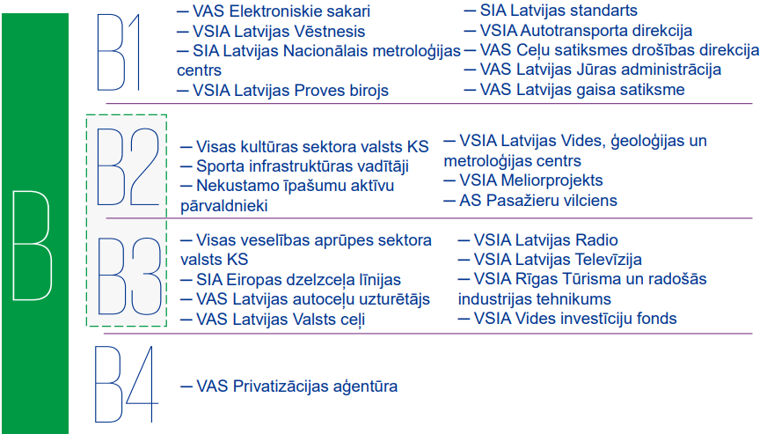
Avots: Latvijas valsts kapitālsabiedrību pārvaldības politikas izvērtējums. Galvenie secinājumi. Pieejams: http://www.valstskapitals.gov.lv/images/userfiles/KS_izvertejums_secinajumi_20190212.pdf

